Manual de Usuario

Sistema Automatizado Tarja Web

Desconsolidado

Alejandro Adam C.

Ingeniería en informática y computación

# Introducción

En el presente documento se especifica el uso correcto del sistema de planificación tarja web opción desconsolidado.

Este sistema permite al administrador, agregar datos a los mantenedores para el posterior uso en la programación de las tarjas.

Tanto el usuario administrador como el usuario programador mediante esta aplicación podrán realizar la planificación de la faena tarja que se efectúa en los ´patios de los terminales AEP.

Url: tarja.aep.cl

# Inicio de sesión

A continuación, se muestra la pantalla de inicio de sesión del sistema de planificación Tarja Electrónica

1. Ingrese el RUT sin puntos, ni digito verificador, este es su nombre de usuario para el sistema:
2. Ingrese la contraseña asignada por el administrador del sistema:
3. Haga click con el botón izquierdo del mouse en el botón inicio (la tecla enter no está habilitada):

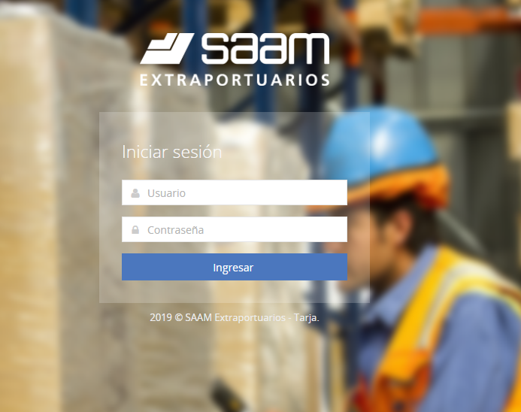

1. Pantalla principal al iniciar sesión con cuenta de planificador:
2. 4.- Para realizar la programación de un desconsolidado, presionar el botón desconsolidado:

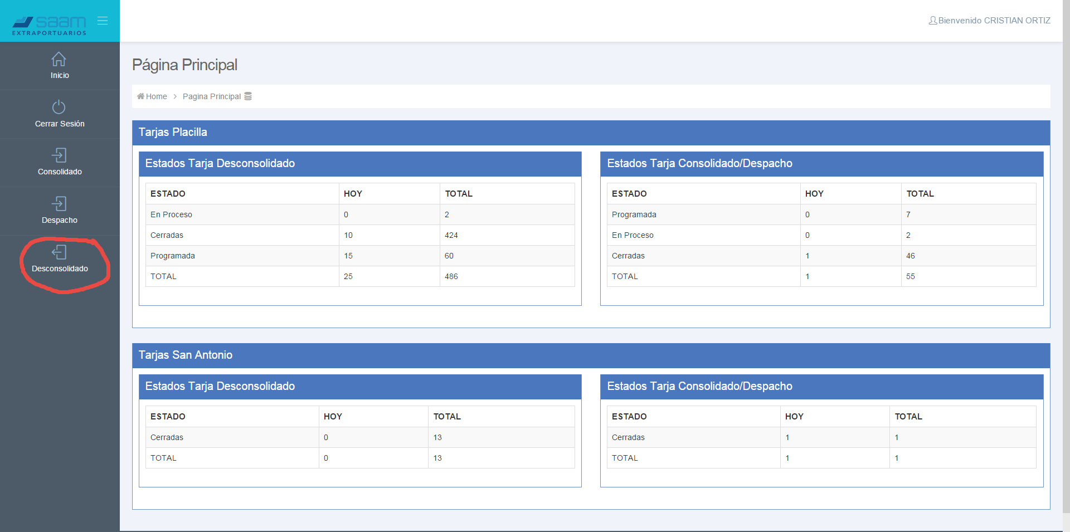

En la pantalla anterior se muestran las tarjas, tanto de consolidado/despacho como las de desconsolidado, en sus estados, además indica si estas están programadas para el día en que se ingresa al sistema.

1. Aparecerá el listado de todas las tarjas de desconsolidado, tanto las cerradas como las programadas:

Nota:

En el campo de búsqueda puede filtrar por cualquiera de las columnas que aparecen, y por la combinación de ellas.

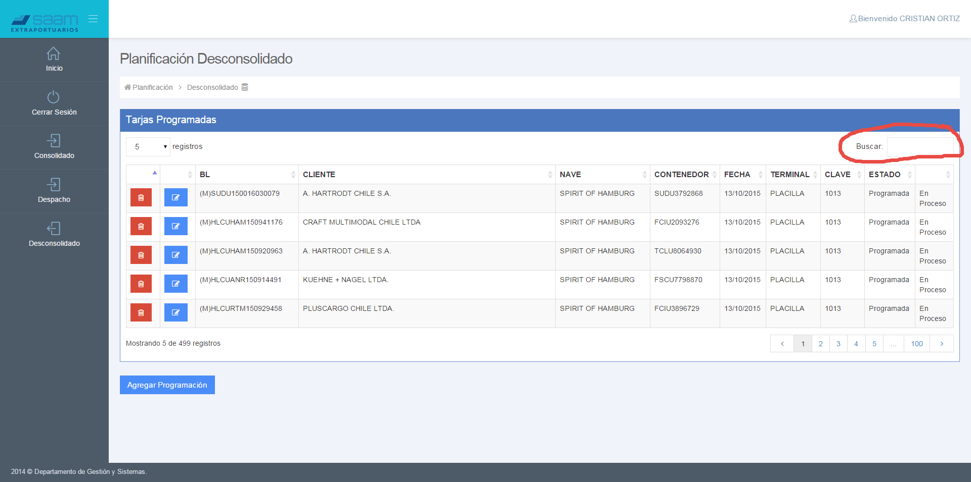

1. Para ingresar una nueva planificación hacer click en “Agregar Planificación”:

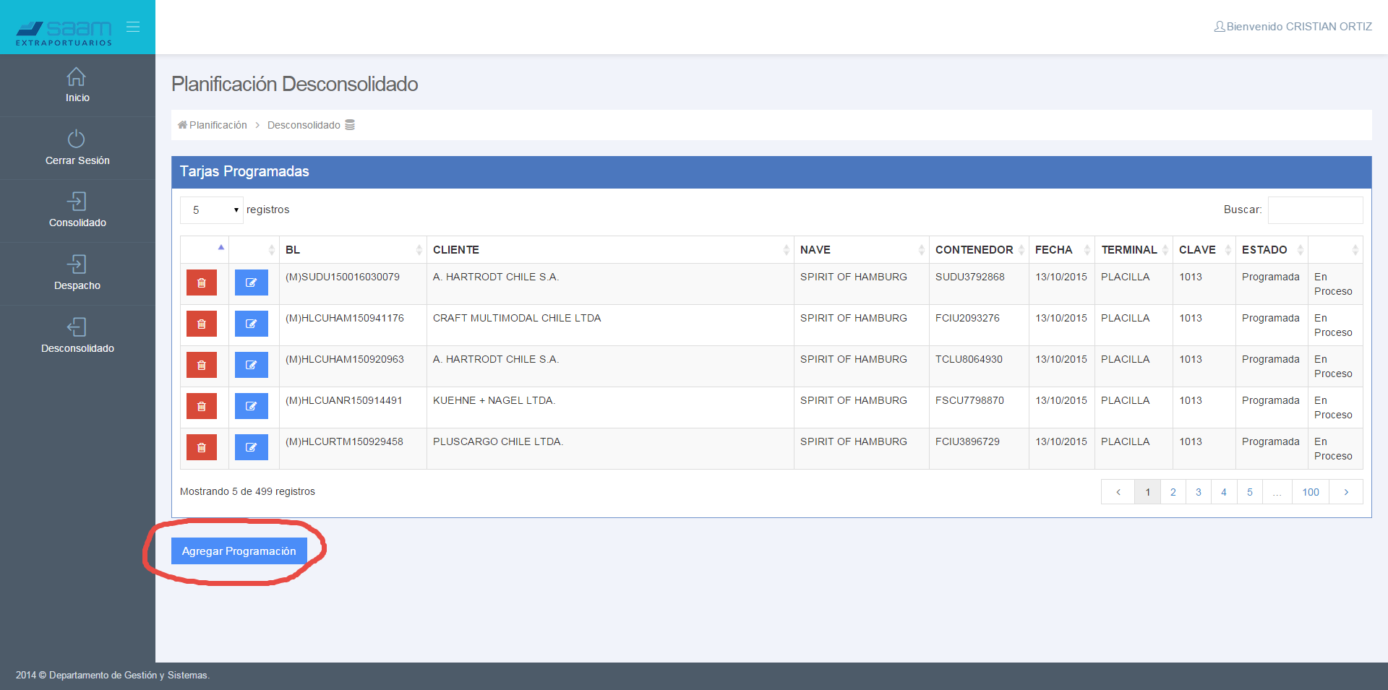

1. Llene todos los campos del formulario con “*”, estos campos son obligatorios, cuando haya concluido haga click en “Ingresar” para confirmar:

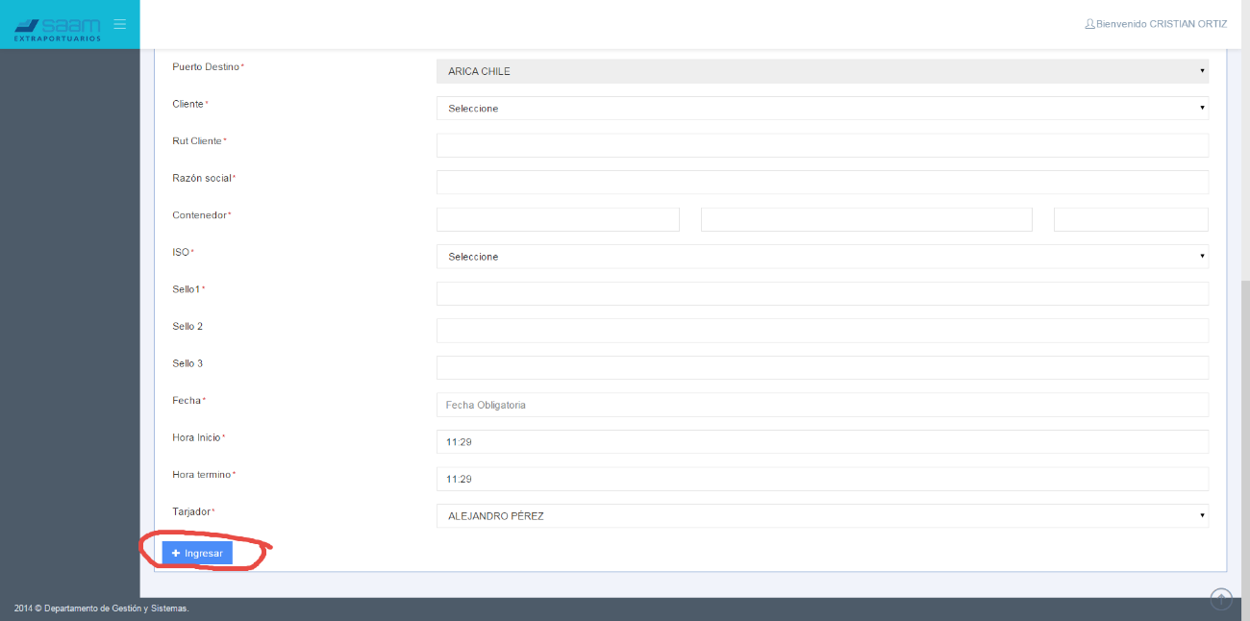

1. Para modificar tarjas ya ingresadas, debe apretar el botón para modificar de la tarja en cuestión y llenar un formulario similar al del ingreso.

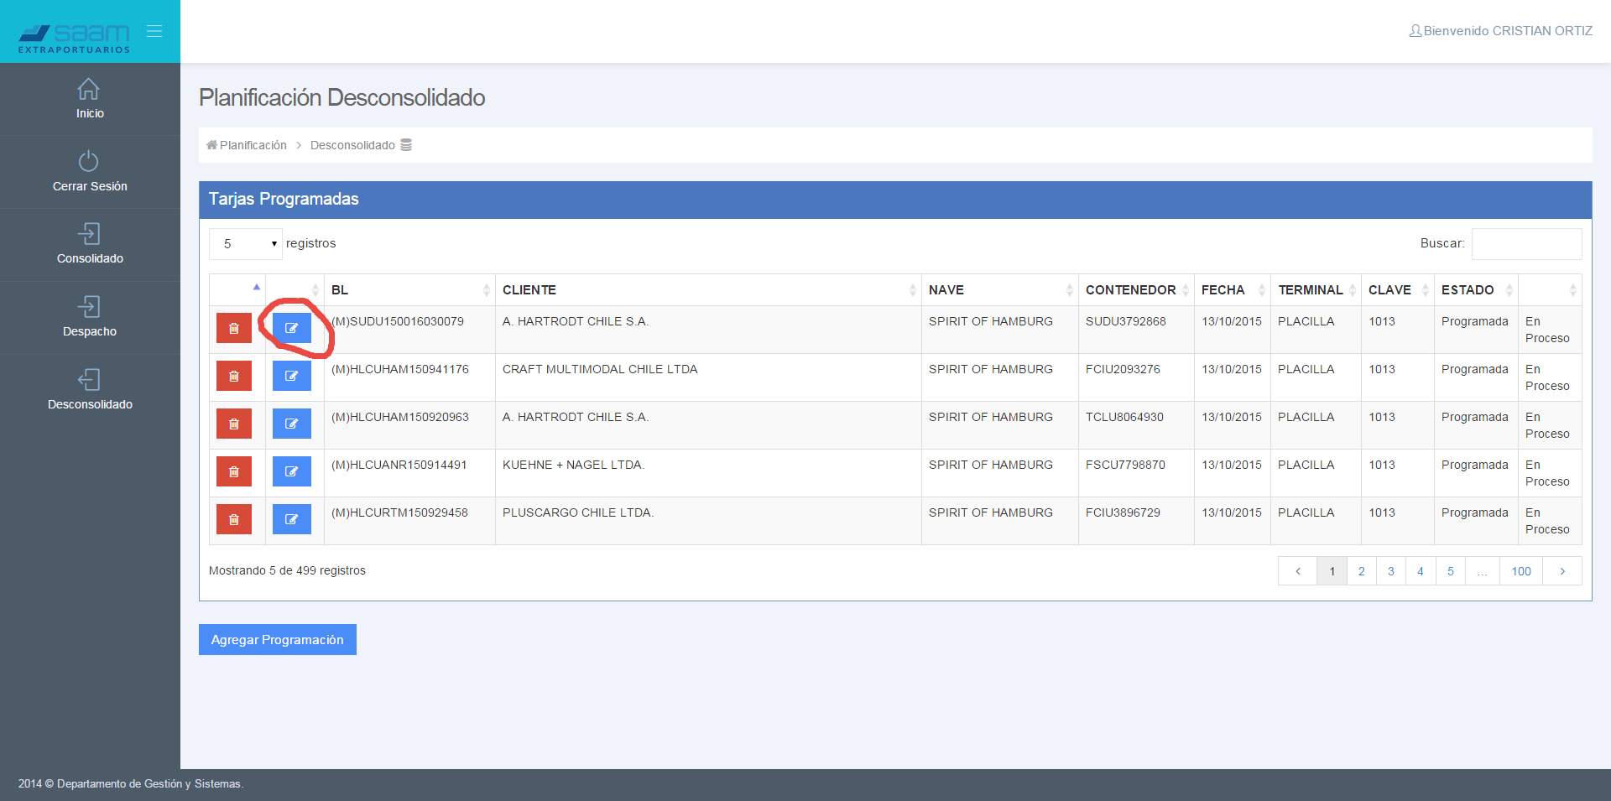

1. Para eliminar una tarja haga click en el botón rojo.

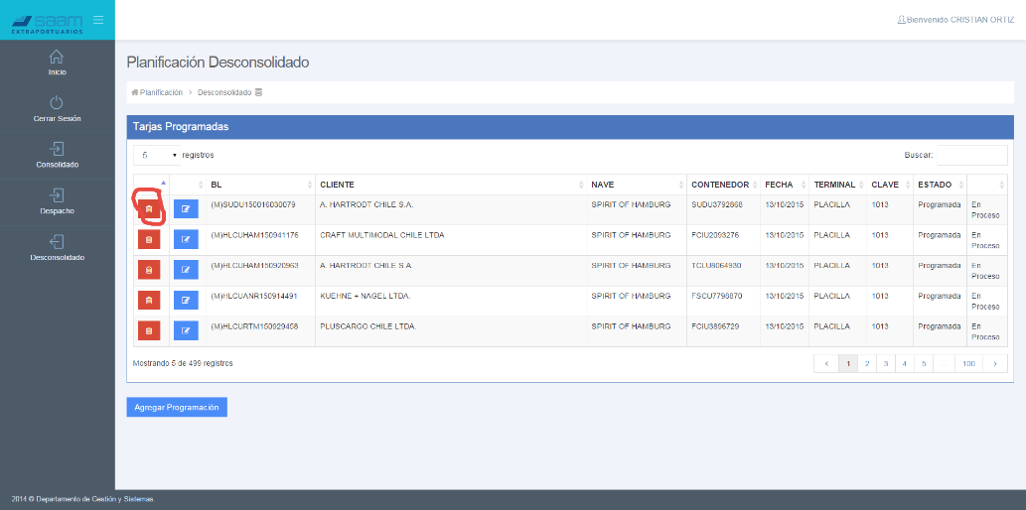

Manual de Usuario

Sistema Automatizado Tarja Web

Desconsolidado

Alejandro Adam C.

Ingeniería en informática y computación

# Introducción

En este documento se indica el correcto uso del sistema de planificación Tarja web, para la programación de las tarjas de Consolidado/Despacho por el administrador o el programador del sistema.

url: tarja.aep.cl

# Inicio de sesión

A continuación, se muestra la pantalla de inicio de sesión del sistema de planificación Tarja Electrónica

1. Ingrese el RUT sin puntos, ni digito verificador, este es su nombre de usuario para el sistema:



1. Ingrese la contraseña asignada por el administrador del sistema:
2. Haga click con el botón izquierdo del mouse al botón inicio (la tecla enter no está habilitada):

Pantalla principal al iniciar sesión con cuenta de planificador:

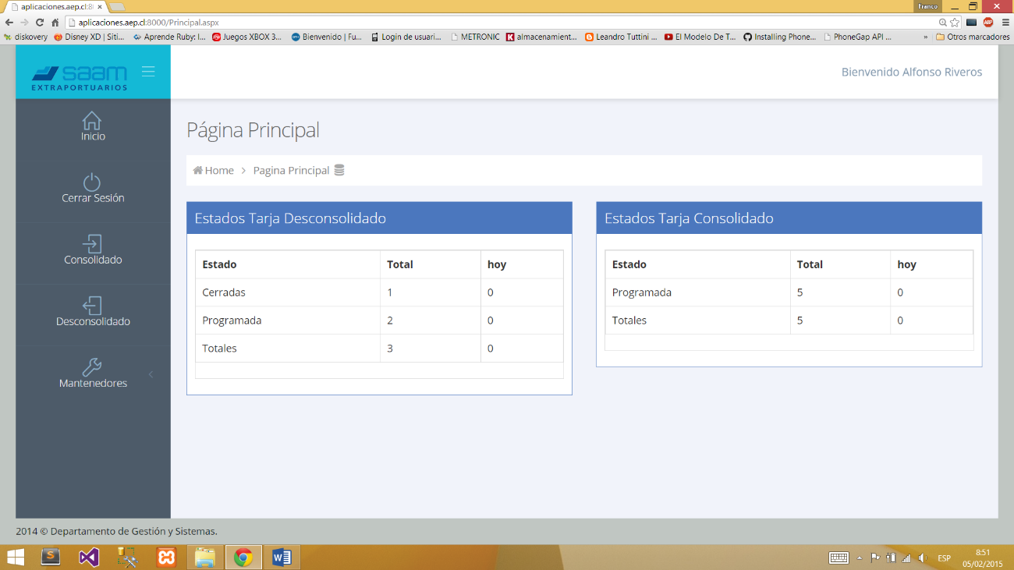

En la pantalla anterior se muestran las tarjas, tanto de consolidado/despacho como las de desconsolidado, en sus estados, además indica si estas están programadas para el día en que se ingresa al sistema.

1. Presionar en el botón del menú que dice Consolidado:

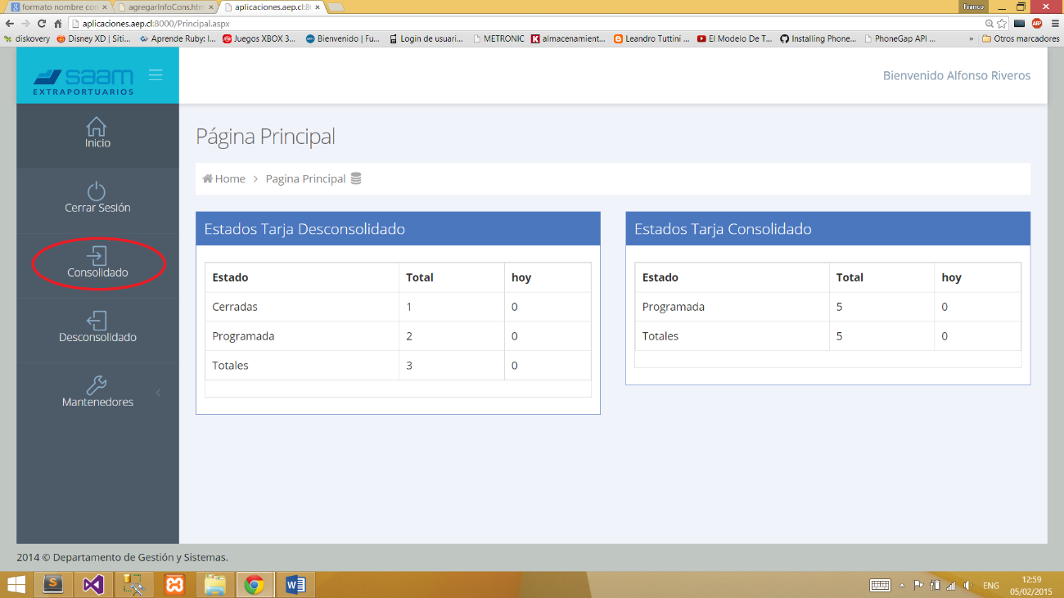

1. Ingreso de datos
   1. Primero se debe ingresar los datos del contenedor, y cliente y presionar en el botón grabar:

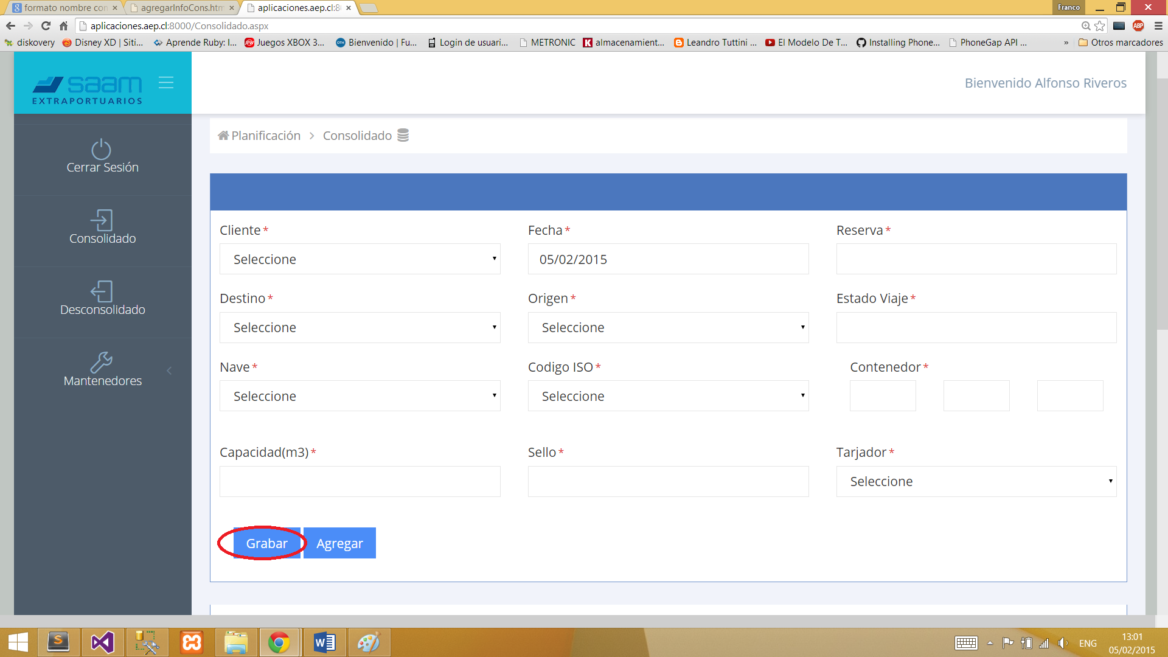

* 1. Segundo se deben ingresar los datos del documento asociado al contenedor asociado anteriormente y luego apretar el botón grabar:

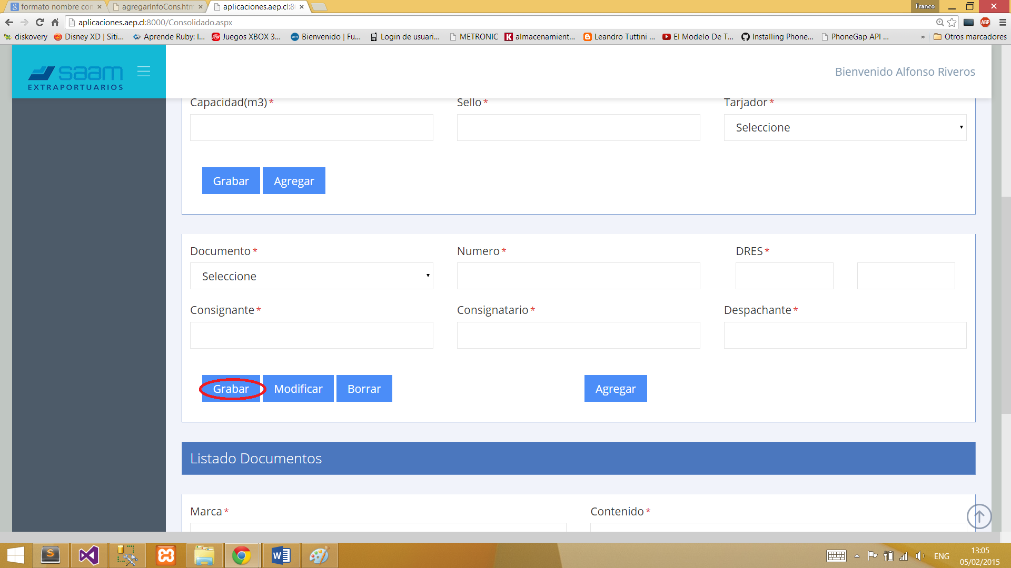

* 1. Por último, se deben ingresar las mercancías asociadas al documento ingresado en el paso previo, y apretar el botón grabar:

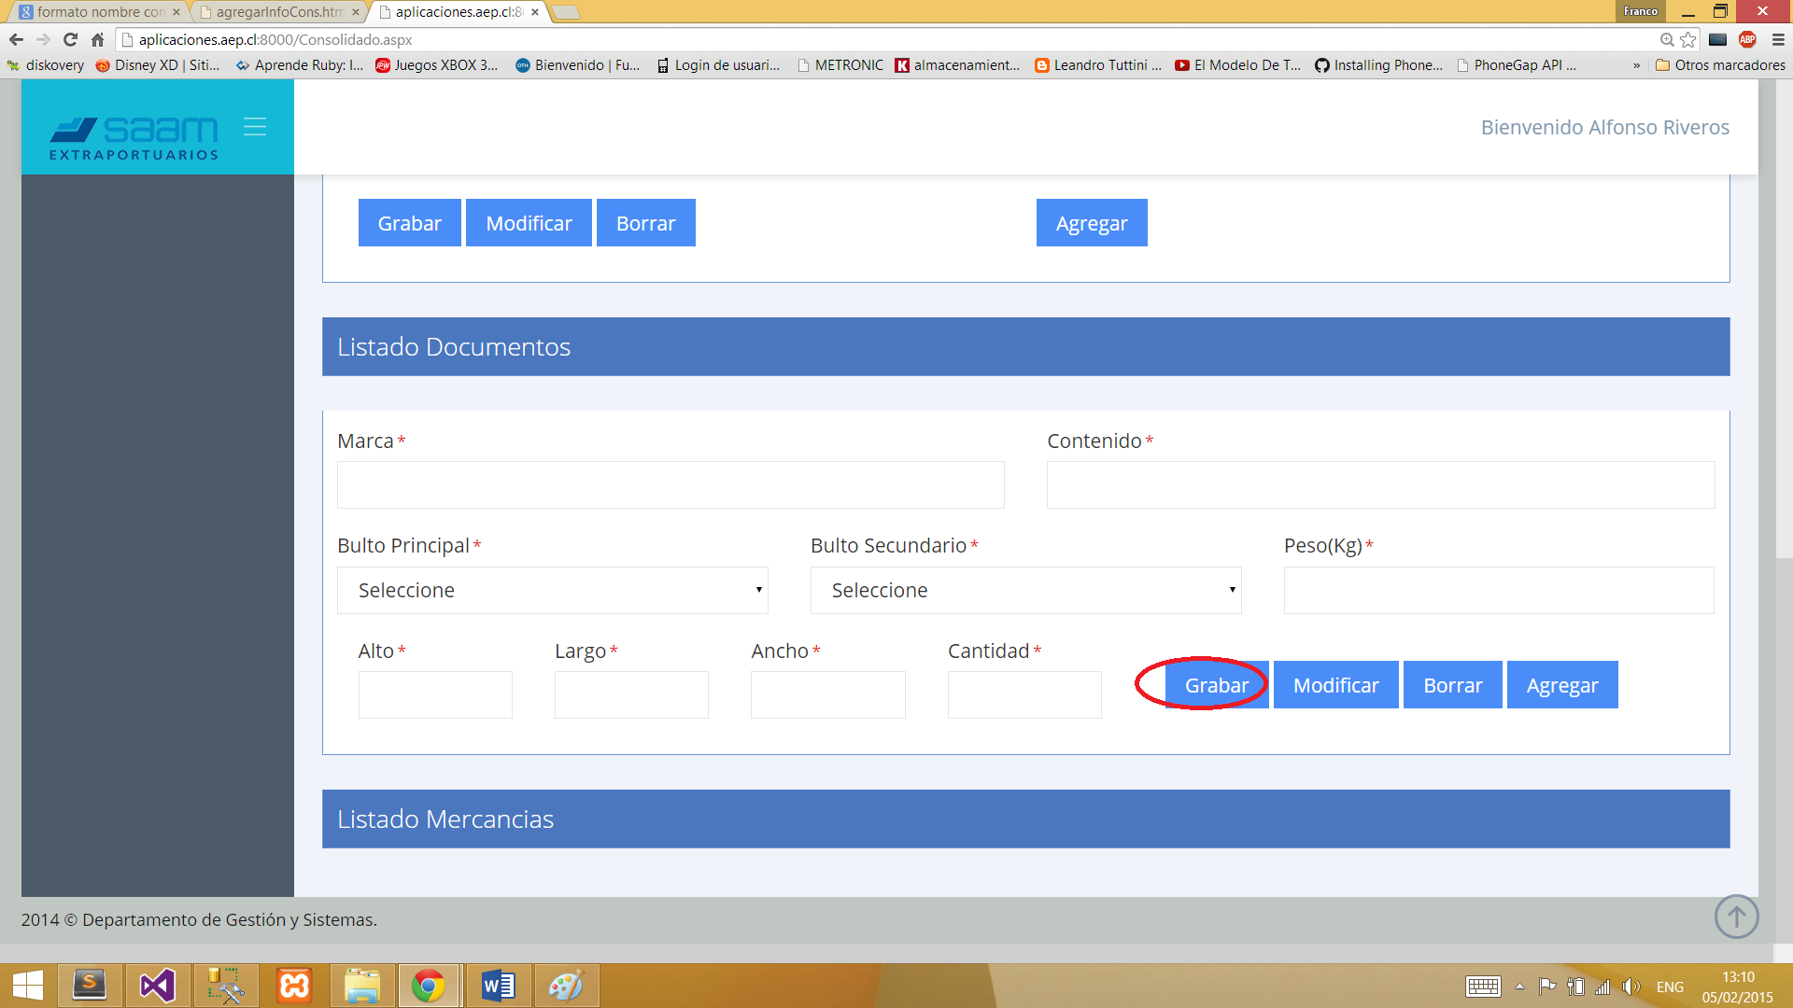

Notas:

Para agregar más mercancías asociadas a un mismo documento se debe apretar el botón agregar de la sección de mercancías, esto limpiara los campos de la sección de mercancías:

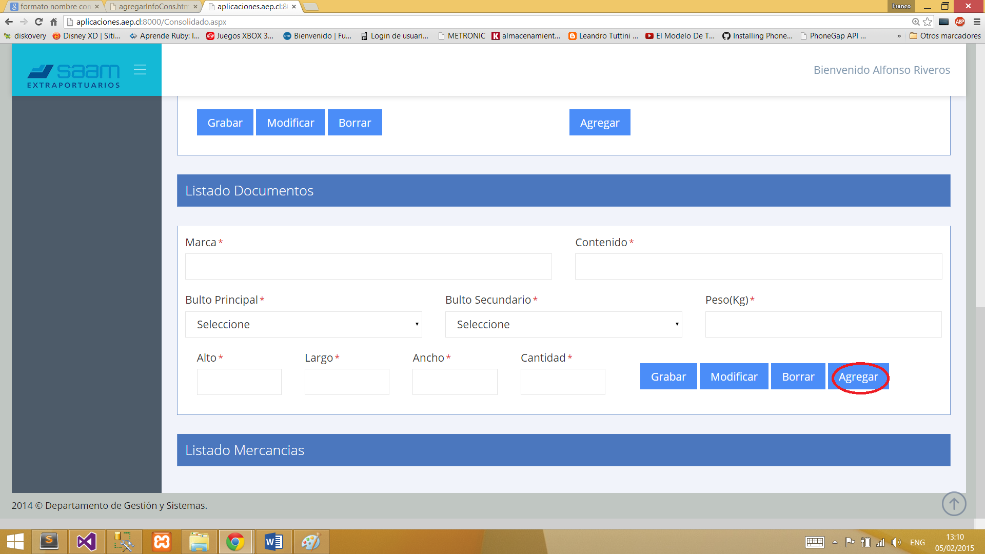

Para agregar documentos asociados a un mismo contenedor y tarja, luego de haber ingresado todas las mercancías para el documento ya ingresado, se debe apretar el botón agregar de la sección de documentos, esto limpiara los campos de la sección de mercancías y de documentos:

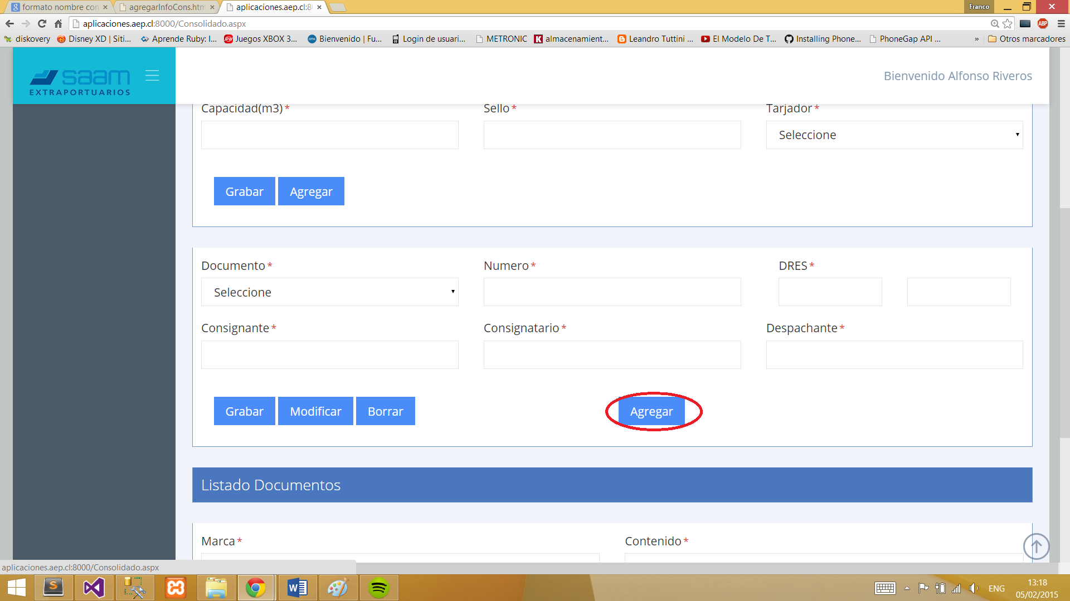

Para agregar la planificación de una nueva tarja se debe apretar el botón agregar de la sección de contenedor y cliente, esto limpiara los campos de toda la página:

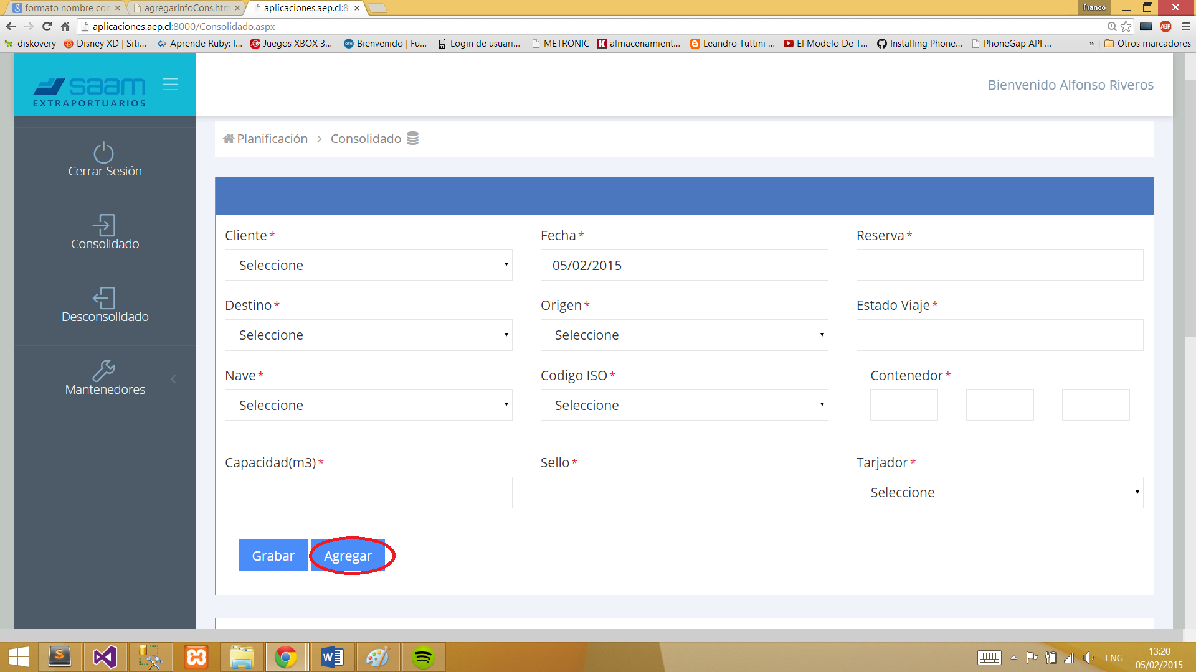

El botón  permite editar un documento/mercancía ingresado en la programación que se esté realizando, para ello se debe presionar el botón  de la sección de documentos/mercancías e indicar el número de documento o la marca del documento/mercancía que se quiere editar, ingresar los datos y apretar .

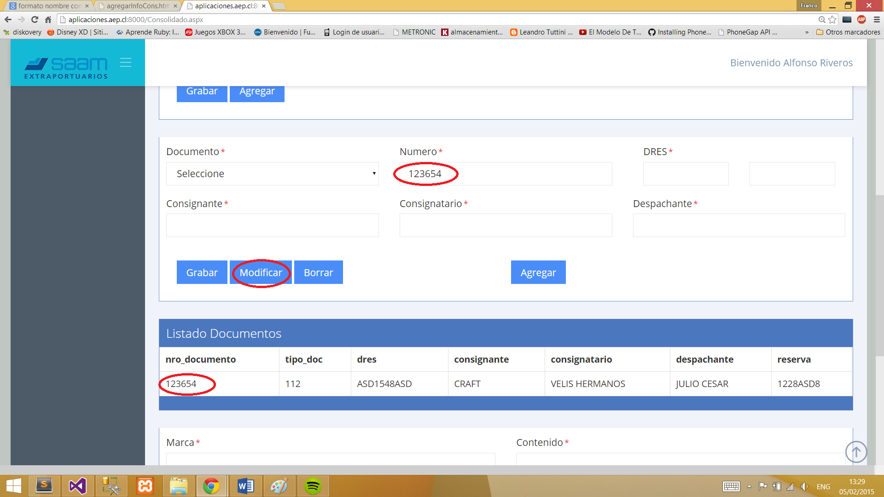

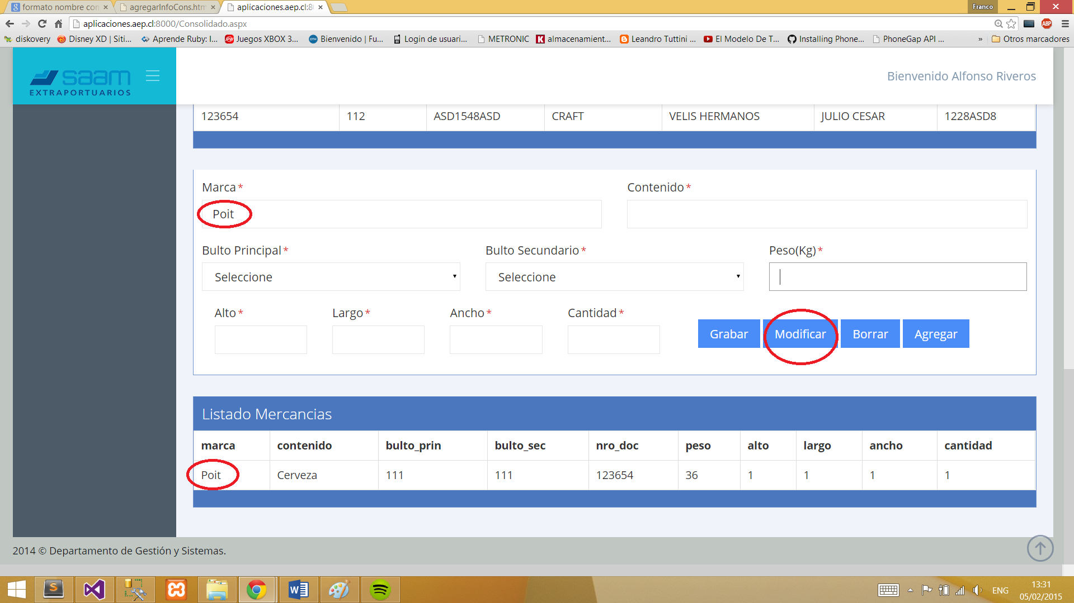

El botón  permite eliminar un documento/mercancía ingresado en la programación que se esté realizando, para ello se debe presionar el botón  de la sección de documentos/mercancías e indicar el número de documento o la marca del documento/mercancía que se quiere eliminar, ingresar los datos y apretar .

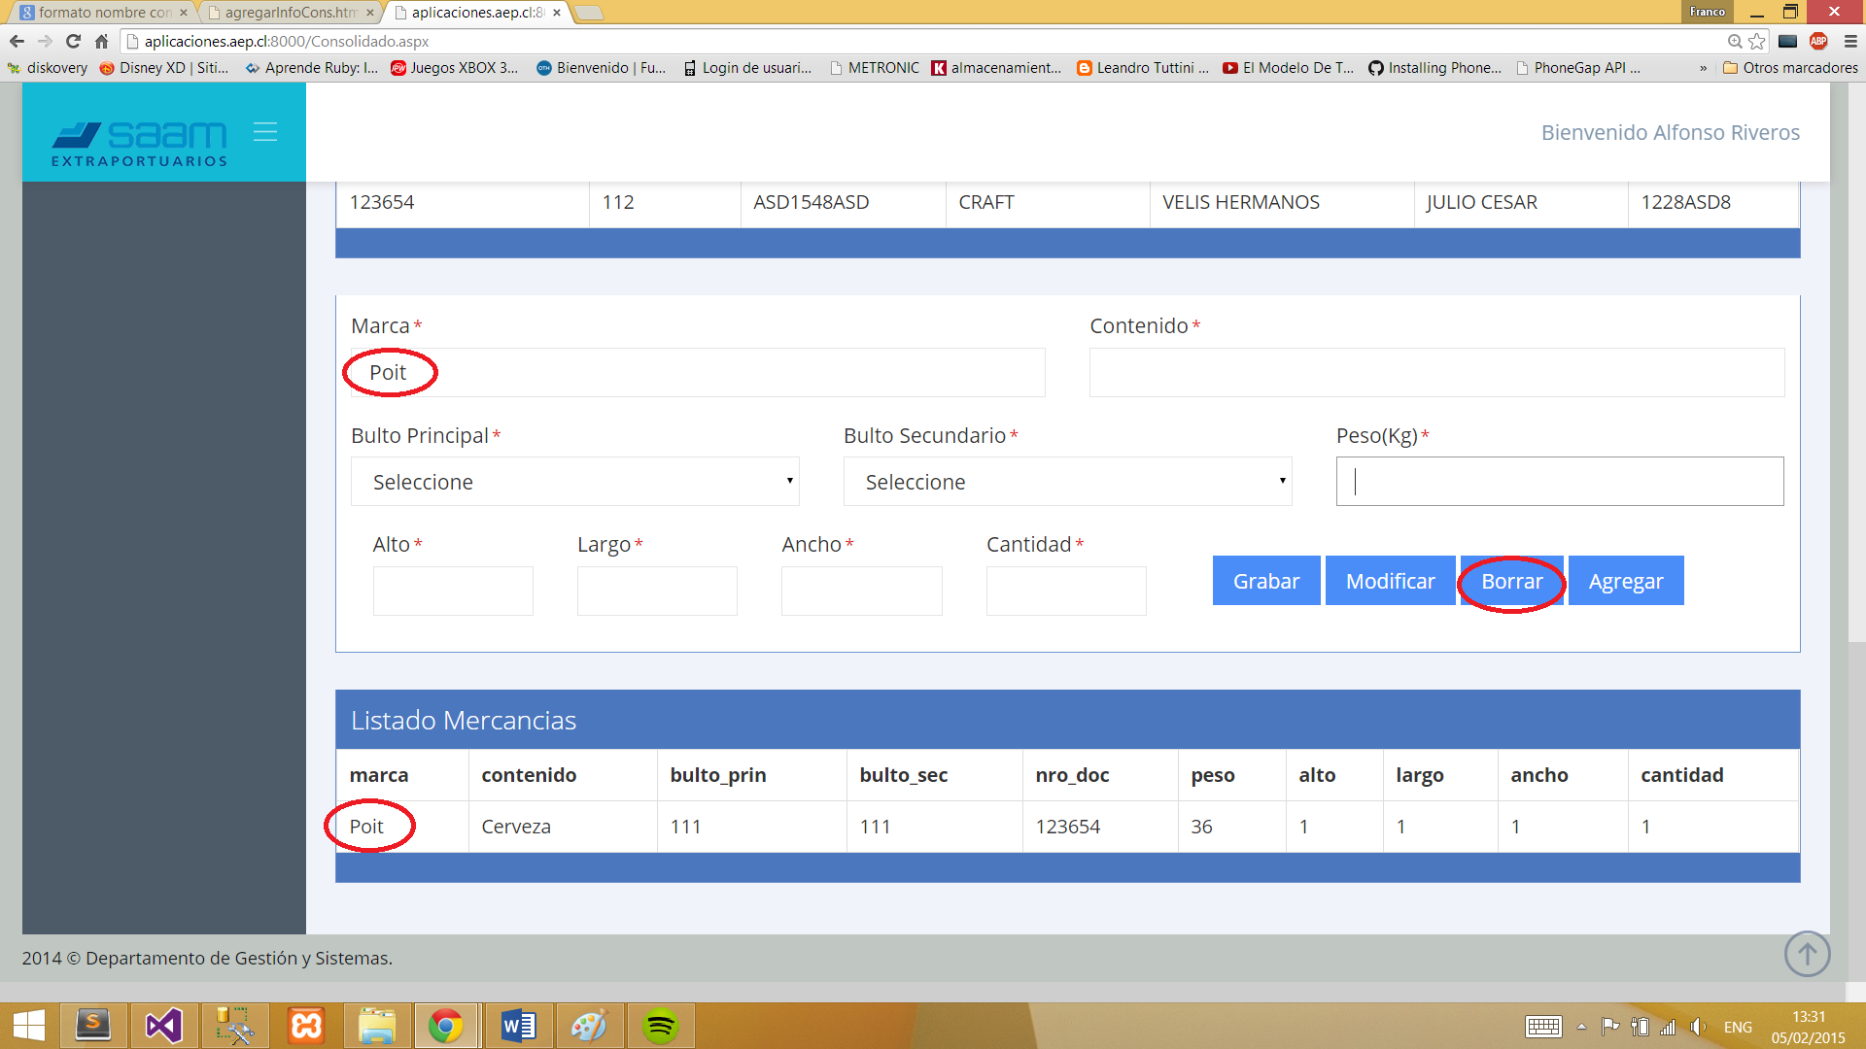

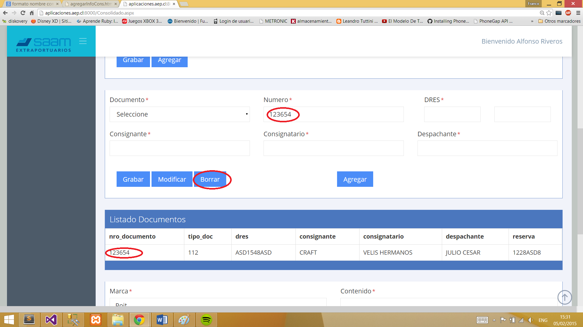

IMPORTANTE: Para borrar un documento ingresado, primero se deben eliminar todas las mercancías asociadas a este.